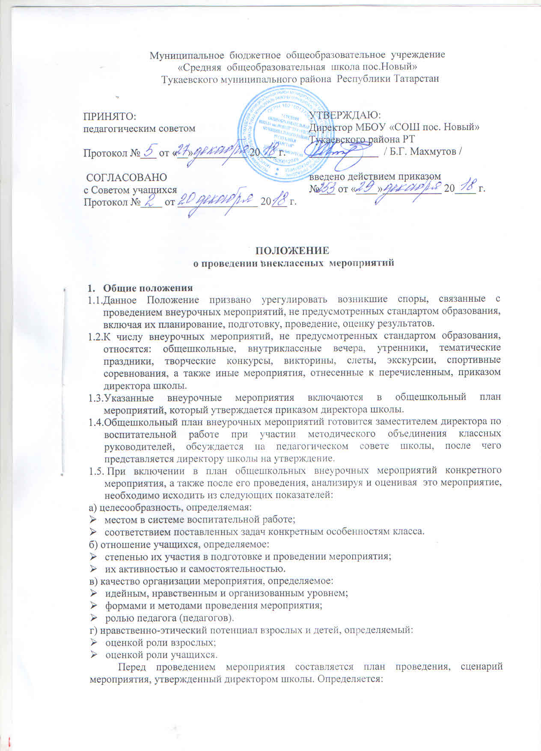

- количество участвующих детей;
- количество участвующих взрослых;
- количество педагогов с указанием фамилии, имени, отчества, роли каждого в проведении мероприятия;
- общая продолжительность мероприятия с указанием времени начала и окончания, даты проведения;
- кем и как обеспечивается охрана общественного порядка пофамильно;
- материальное обеспечение: костюмы, инструменты, аудио-видеотехника, канцтовары, призы для конкурсов и т.п.,

  - Директор школы не реже 2 раз в год заслушивает заместителя по воспитательной работе по вопросу выполнения плана мероприятий и вносит в этот план необходимые коррективы.
  - При проведении внеклассного мероприятия классный руководитель не должен оставлять детей без внимания. Классный руководитель несет ответственность за подготовку мероприятия, его организацию и проведение, отвечает за жизнь и здоровье учащихся во время мероприятия, дисциплину и порядок в своем классе.
  - При проведении выездных экскурсий, походов, выходов в музеи города, театр, классный руководитель пишет заявление на имя директора школы, в котором просит разрешить запланированное мероприятие. Далее ему необходимо должен провести инструктаж по охране жизни и здоровья учащихся с подписью каждого учащихся, получивших инструктаж в соответствующем журнале по охране труда, далее издается приказ по школе.
  - Перед выездом класса за пределы города не менее чем за 2 недели классный руководитель уведомляет администрацию школы о планируемом внеклассном и (или) внешкольном мероприятии. На основе этого издается приказ по школе о выездном мероприятии класса, на основе письменных разрешений родителей (законных представителей) и списка учащихся, выезжающий на данное мероприятие и ходатайство в управление образования.

